Отдел по вопросам семьи и детства администрации муниципального образования Выселковский район сообщает, что в специальной коррекционной школе-интернате станицы Березанской воспитывается 59 детей-сирот и детей, оставшихся без попечения родителей, которые хотели бы обрести семью.
Более подробную информацию Вы можете в нашем отделе по адресу: ст-ца Выселки, ул.Ленина, 37, каб. №№ 21,47, 88615776240, 88615775742, а также у оператора регионального банка данных. Формирование и использование регионального банка данных о детях, оставшихся без попечения родителей в Министерстве социального развития и семейной политики Краснодарского края осуществляет отдел развития семейных форм устройства детей-сирот и детей, оставшихся без попечения родителей по адресу: г.Краснодар, ул.Чапаева, 58, каб. № 314, тел.: 88612591646. Дни приема: вторник, четверг, с 09⁰⁰ до 18⁰⁰ (перерыв с 13⁰⁰ до 14⁰⁰),www.sznkuban.ru.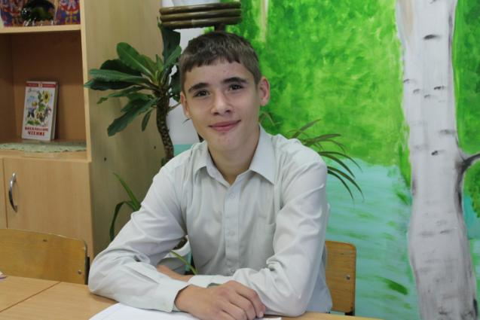
Юрий, 15 лет. Отзывчивый, активный мальчик. Занимается спортом.
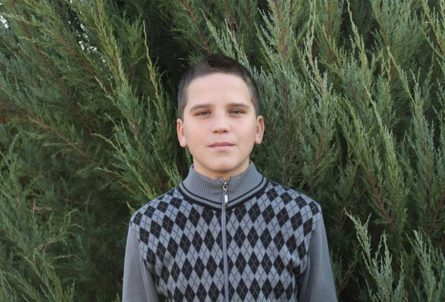
Юрий, 15 лет. Активный, спортивный мальчик
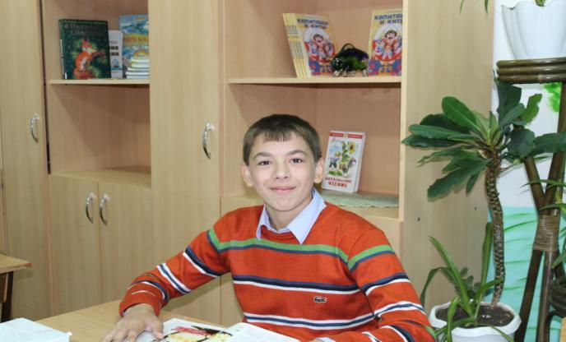
Юрий, 14 лет. Доброжелательный, отзывчивый мальчик.
Ответсвенно относится к поручениям.
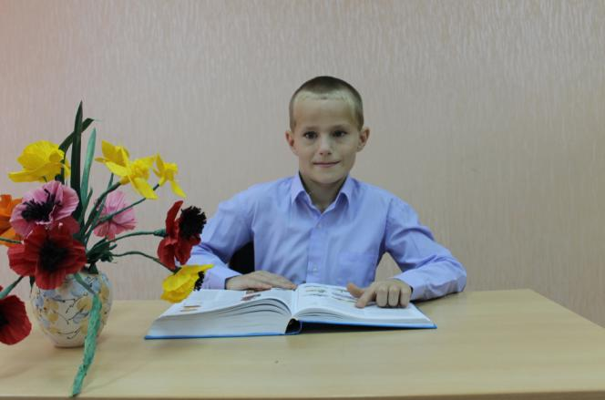
Юрий, 10 лет. Ласковй, аккуратный, приветливый, любознательный мальчик.
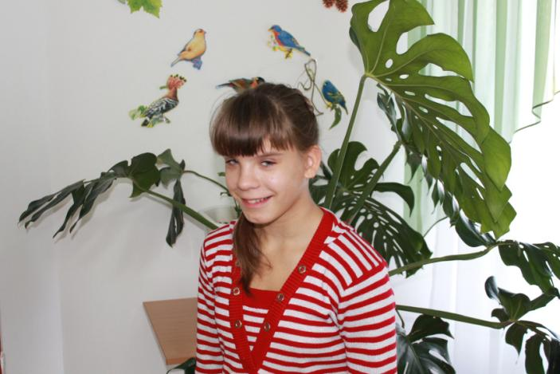
Юлия, 14 лет. Спокойная, отзывчивая, доброжелательная девочка. Любит рисовать, вышивает бисером.
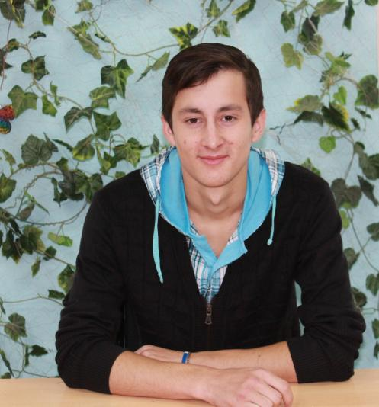
Федор, 17 лет Ответственный, серьезный мальчик. Настойчив в достижении цели.
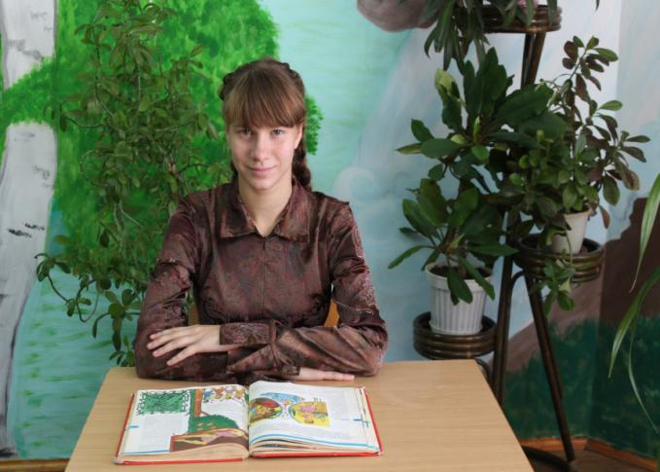
Татьяна, 15 лет. Очень впечатлительная девочка. С удовольствием занимается спортом.
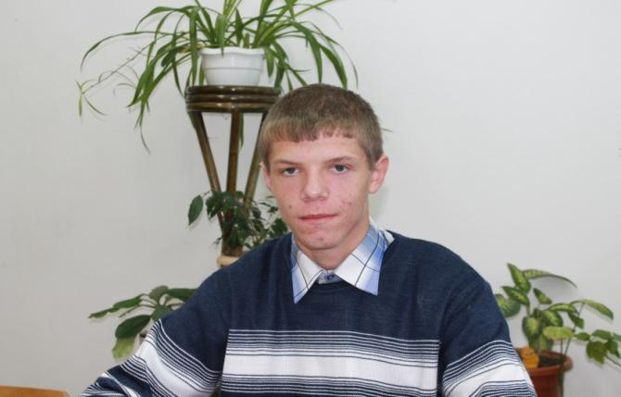
Сергей, 15 лет. Ответственный, немногословный мальчик.
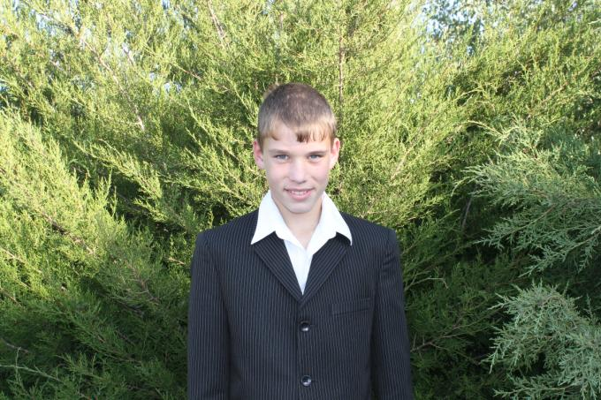
Сергей, 14 лет. Ответственный, добрый мальчик. Проявляет интерес к учебе.
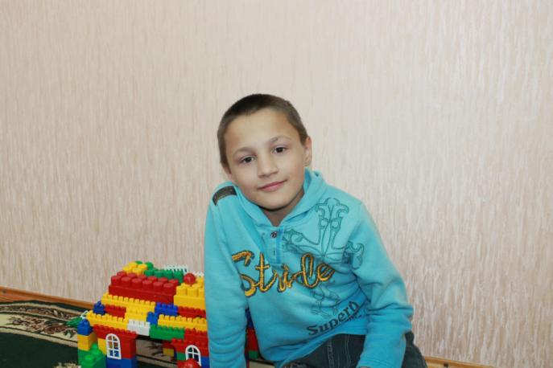
Сергей, 12 лет. Ласковый, отзывчивый мальчик. Всегда готов прийти на помощь.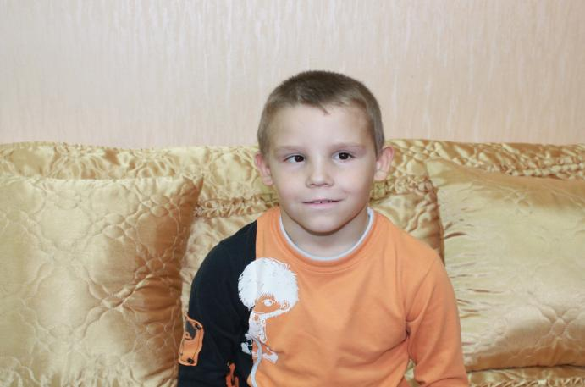
Сергей, 10 лет. Веселый, задорный мальчик. Легко идет на контакт.
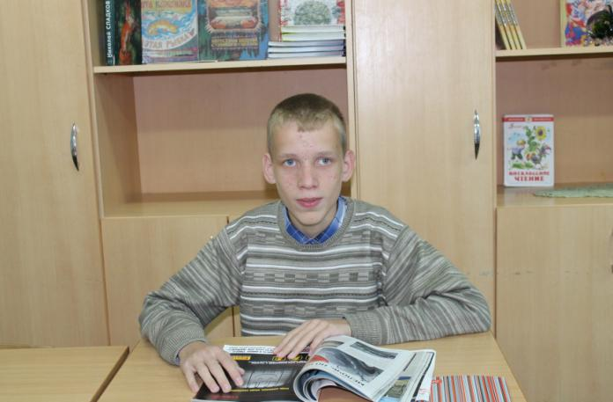
Роман, 15 лет. Ответственный, исполнительный мальчик. Любит петь и рисовать. 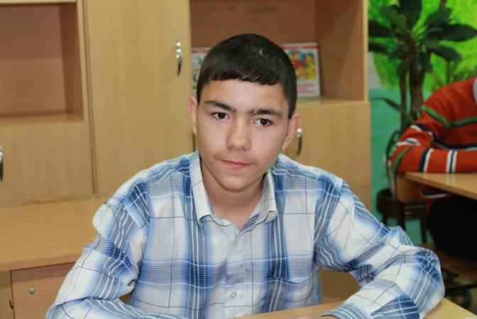
Роман, 14 лет. Скромный, дружелюбный мальчик.
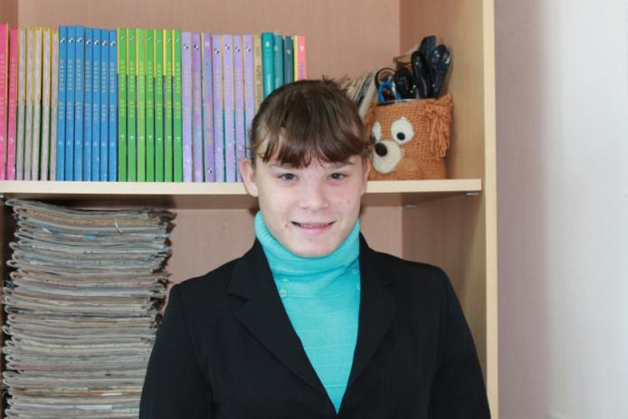
Полина, 16лет. Спокойная девочка, умеет вышивать крестиком. 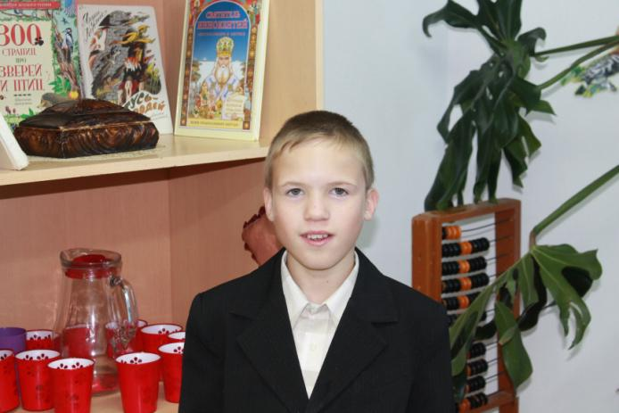
Николай, 13 лет. Спокойный, ответственный мальчик. Трудолюбив.
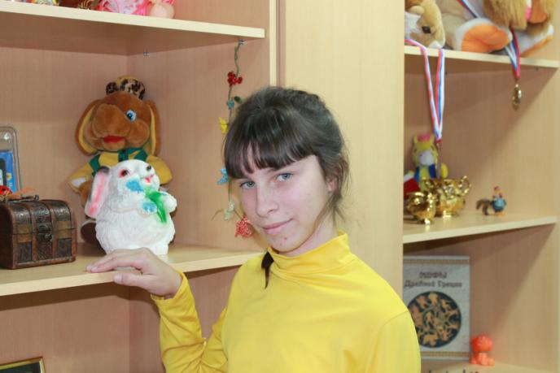
Надежда, 14 лет. Отзывчивая, ответственная девочка, Любит петь и рисовать.
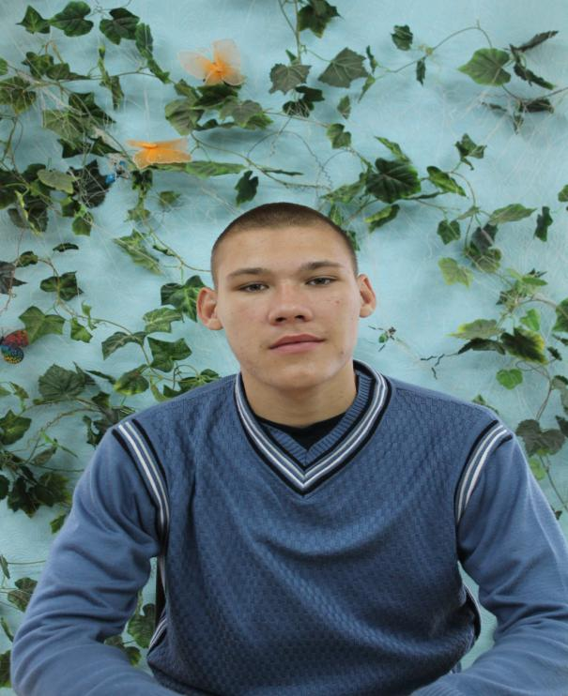
Михаил, 16 лет. Активный. Всегда в поиске новых впечатлений.
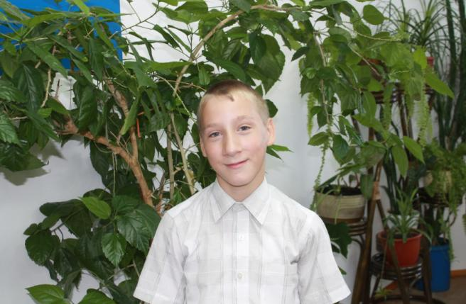
Михаил, 12 лет. Любознательный мальчик. Охотно занимается танцами.

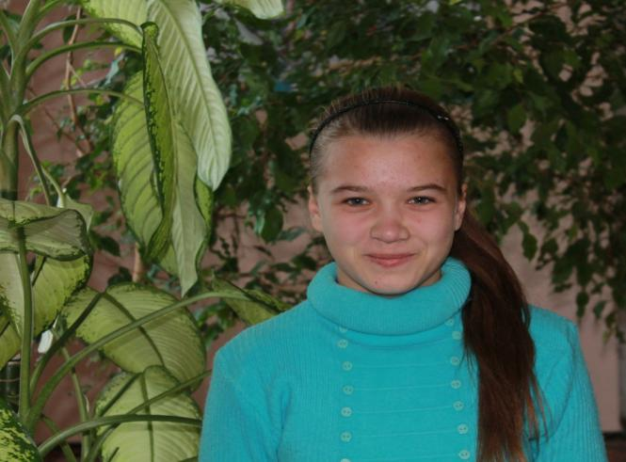
Марина, 16 лет. Ответственная девочка, любит рисовать
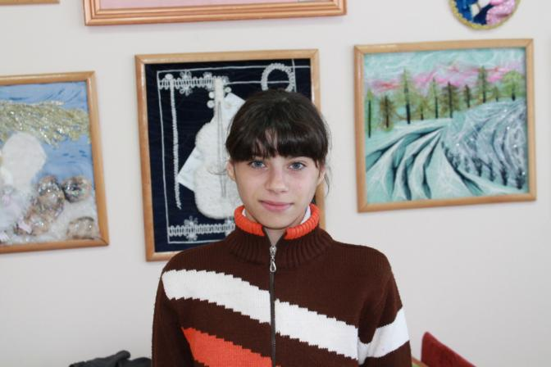
Марина, 15 лет. Любознательная, веселая девочка. Занимается спортом. 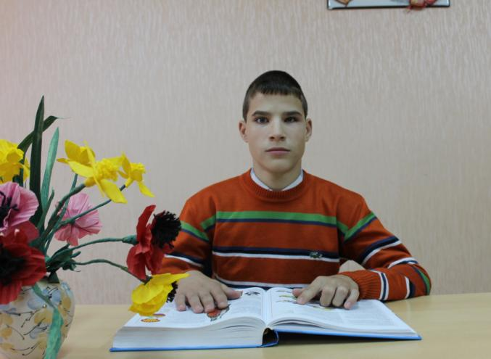
Максим, 13 лет. Уравновешенный, исполнительный мальчик.
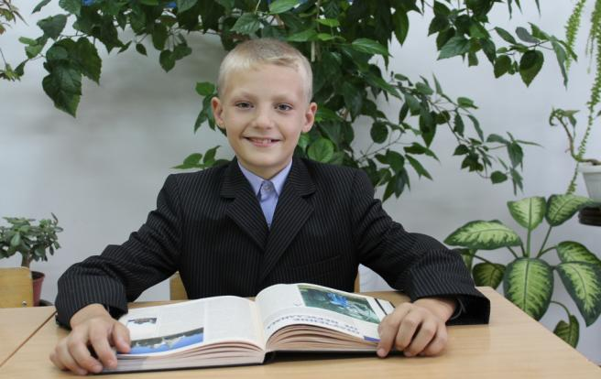
Максим, 11 лет. Скромный, трудолюбивый мальчик. Физически хорошо развит.
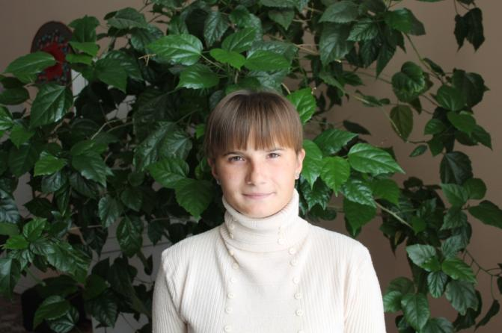
Кристина, 16 лет. Добрая, активная девочка.
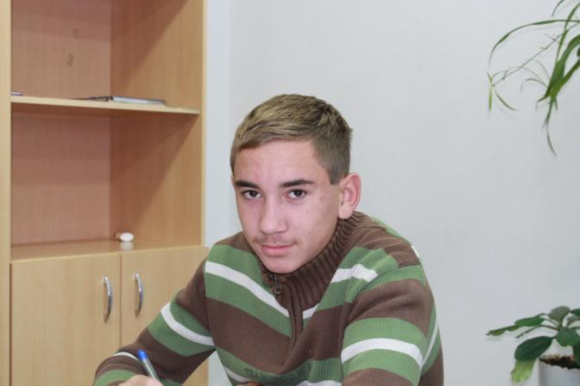
Константин, 16 лет. Бережливый, заботливый мальчик. Занимается спортивными танцами.
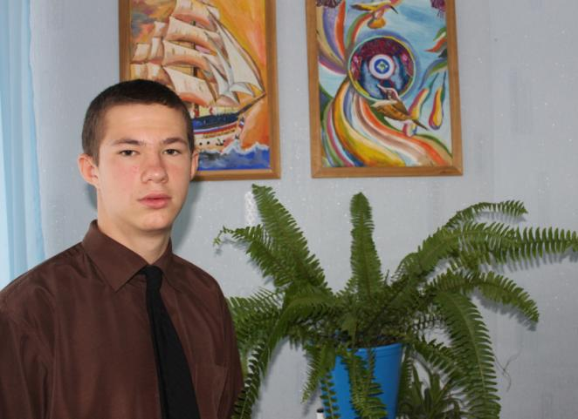
Игорь, 15 лет. Активный, отзывчивый мальчик. Любит рисовать, лепить.
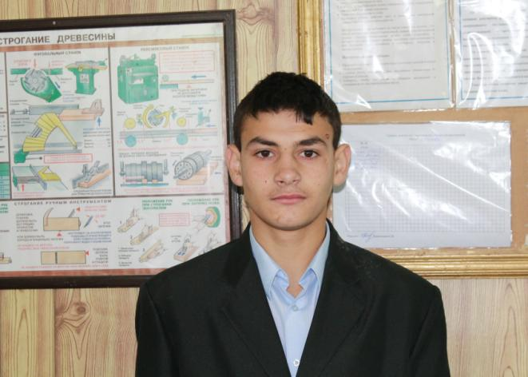
Иван, 15 лет. Трудолюбивый, доброжелательный мальчик.
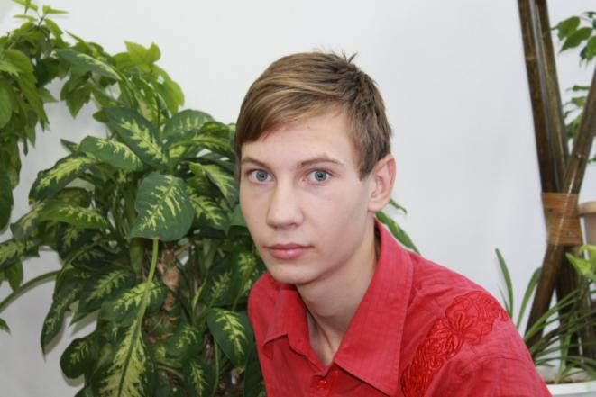
Иван, 15 лет. Ответственный, трудолюбивый.
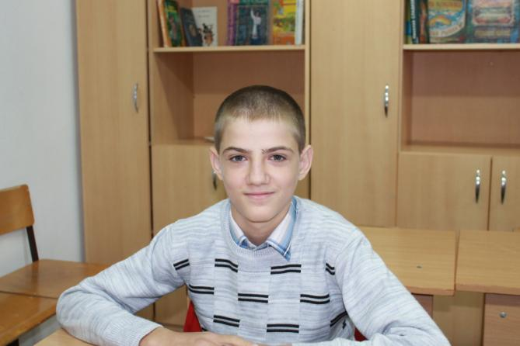
Иван, 15 лет. Контактный, отзывчивый мальчик. Всегда готов прийти на помощь. 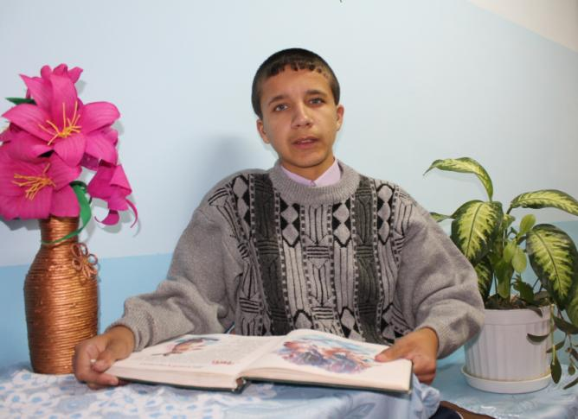
Иван, 14 лет. Спокойный, отзывчивый мальчик. Охотно помогает старшим.
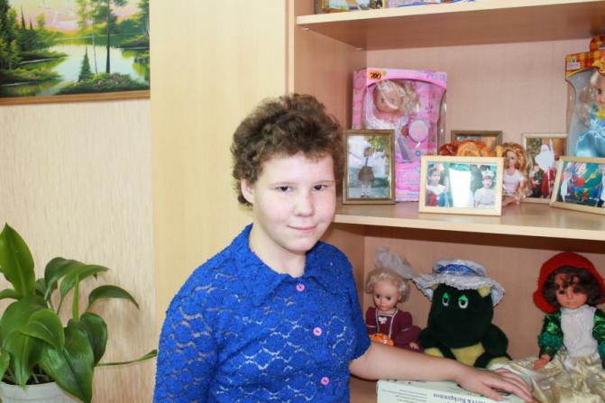
Елена, 9 лет. Ответственная девочка. Уважительно относится к старшим.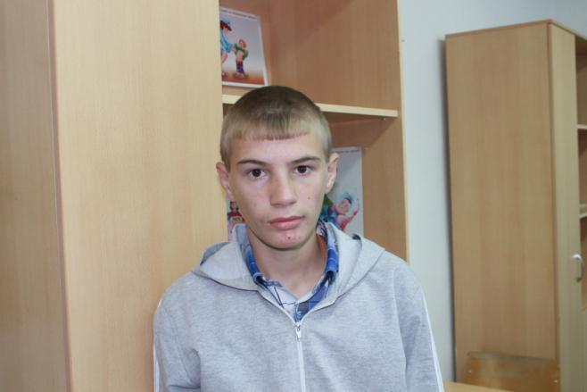
Евгений, 16 лет. Спокойный, доброжелательный, вежливый мальчик.
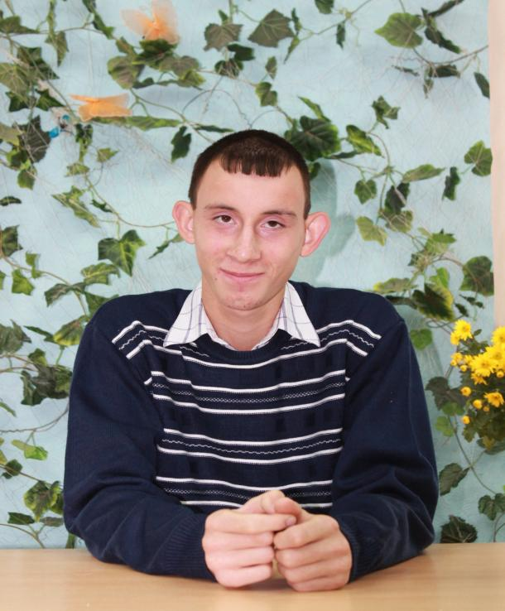
Евгений, 15 лет. Трудолюбивый, ответственный мальчик, уважительно относится к старшим.
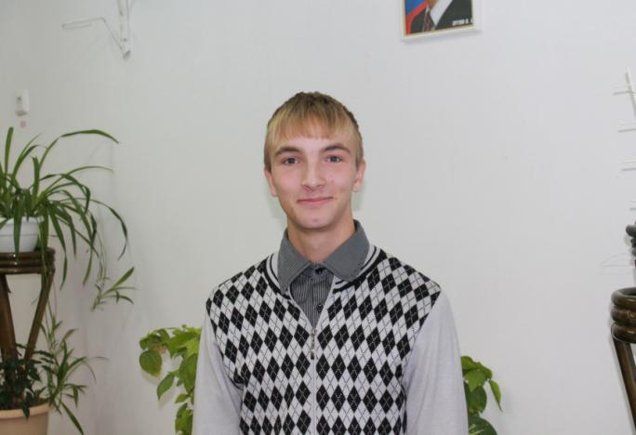
Дмитрий, 16 лет. Подвижный, любознательный мальчик. Увлекается музыкой.
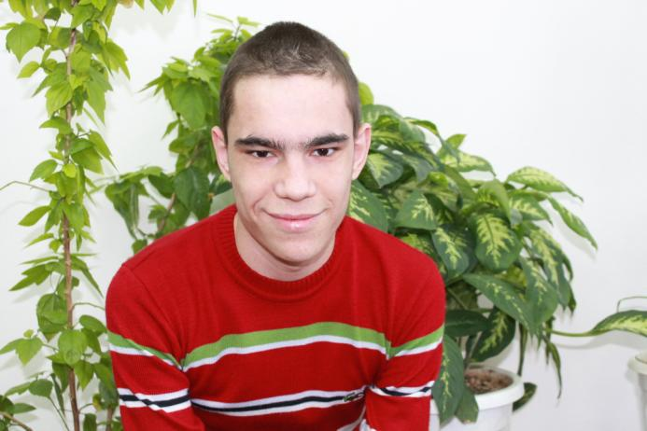
Даниил, 16 лет. Ранимый, очень впечатлительный мальчик.
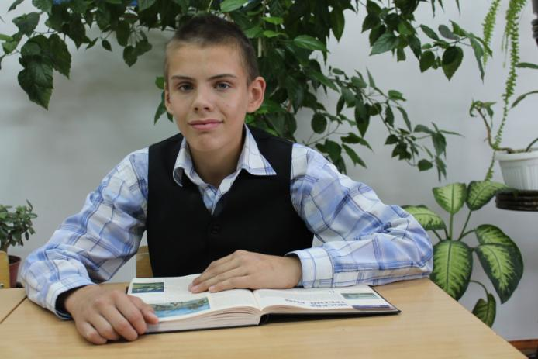
Даниил, 13 лет. Доброжелательный, отзывчивый мальчик. Обладает хорошей памятью, сообразительный. Хорошо читает, запоминает стихи, рисует.

